Bienvenue dans la présentation de notre quiz sur le domaine de l’informatique et des ordinateurs !

Tout d’abord quand vous lancer le programme, une fenêtre s’ouvre en vous demandant votre prénom ou pseudonyme si vous ne voulez pas utiliser votre vrai prénom car il sera stocké dans la base de données du classement.

Une fois votre prénom rentrer, un message de bienvenue vous est écrit avec les règles du jeu qui sont simples : vous devez répondre aux questions correctement mais attention vous pouvez avoir un score maximum de 20 bonnes réponses et au bout de 3 mauvaises réponses le jeu s’arrêtera. Vous pouvez voir le classement des meilleurs joueurs dans l’écran de démarrage.

Une fois les règles lus et que vous êtes prêts, cliquer sur le bouton commencer.

Une question apparait avec comme choix de réponse Vrai ou Faux, cliquer sur la réponse que vous pensez juste, soit vous aurez 1 point en plus dans votre score, soit votre score n’augmentera pas mais vous aurez déjà 1 fautes !

Une fois 3 fautes atteint, votre score est affiché et vous pouvez cliquer pour quitter le jeu.

Si vous avez fait un score de 20 points, il n’y aura que le bouton pour quitter le jeu car vous savez votre score vous avez fait un sans-faute, bravo à vous !

Code :

Importation des modules.

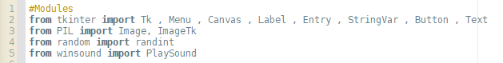

Création de la fenêtre

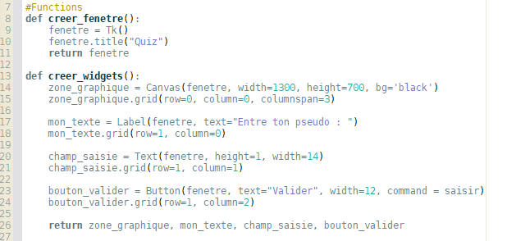

Différents textes et zone de saisie du nom (page d’accueil)

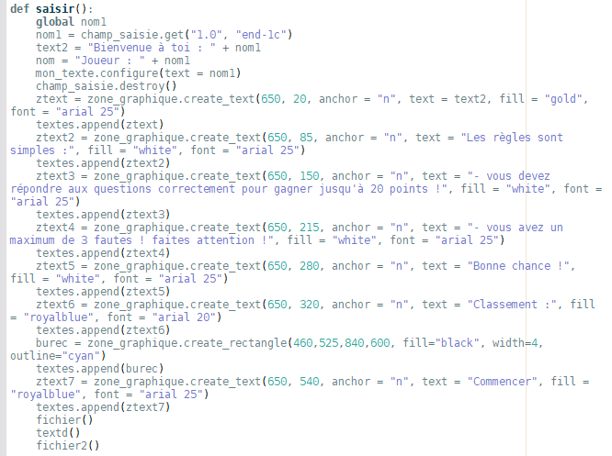

Évènement du « clic » pour le bouton commencer

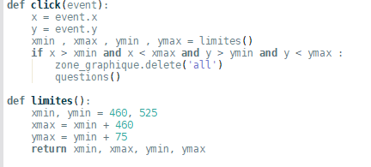

Lecture du classement pour le marquer dans la page d’accueil

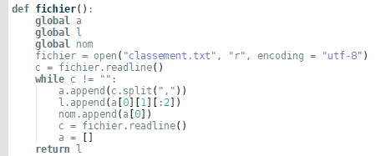

Lecture des questions

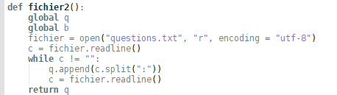

Mise en place des questions et des boutons associés

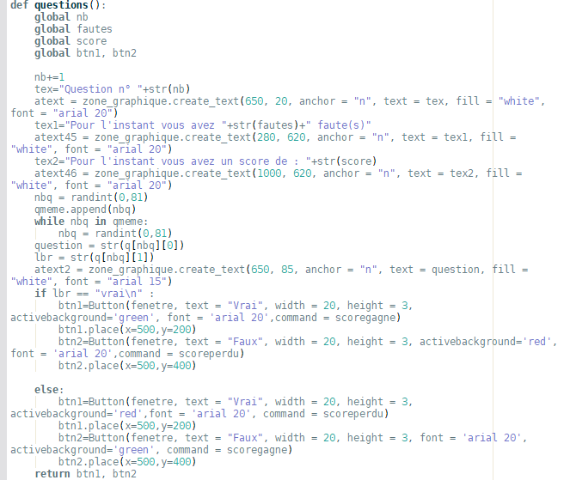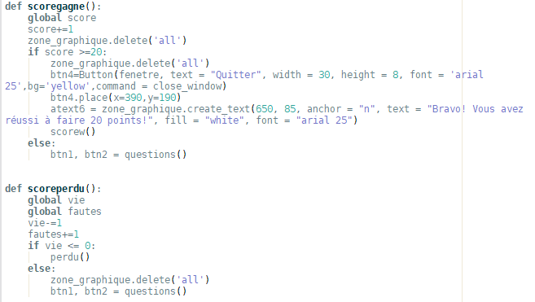

Fonction déterminant la page de défaite

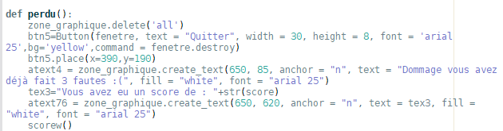

Écriture du score dans le classement

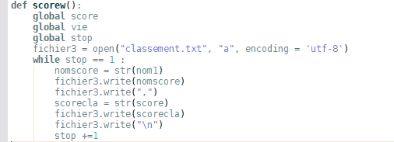

Les différentes variables servant au programme

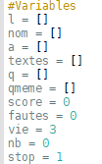

Main

